Documentación Externa

Proyecto # 1 | Universidad Nacional de Costa Rica

Steven Cedeño Varela | Grupo 4

**Descripción del Problema**

Se debe implementar un sistema que controle y administre un Cine. El sistema debe proporcionar la mayor facilidad de uso para un cliente no muy familiarizado con el uso de la consola de Windows. No solo debe permitir agregar salas en caso de que se requieran más, sino que también debe permitir que se puedan agregar nuevos servicios que el cine ponga a disposición. El programa debe ser lo estable suficiente para sea posible agregar y eliminar películas, filtrar la lista de las mismas en caso de búsqueda, ofrecer el servicio de compra de tiquetes para cada película y función en específico. Además, debe ser lo más claro posible al otorgar la información de compra. No debe por ningún motivo permitirle al usuario común modificar el programa al darle acceso al menú de administrador.

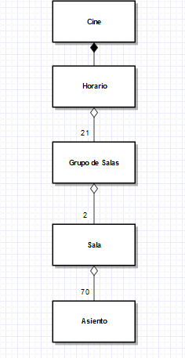**Análisis de la solución del problema**

El programa se debe diseñar de tal forma que una matriz de horarios de la forma FxD (F = funciones, D = días) contenga, en cada uno de sus espacios, un vector de grupos de Salas. Cada grupo debe contener dos salas como máximo, permitiendo que se pueda modificar. Además, las salas debes ser matrices de asientos, que contengan 70 asientos por sala. La solución que propongo de un contenedor de contenedores permite ver un cine fragmentado el cual permite la modificación de cada una de sus partes individualmente sin afectar el resto. También, por aparte se crea una lista de Películas las cuales funcionan como referencia para el cliente en caso de la compra de tiquetes.

**Aspectos Importantes**

El método toString() de la clase Sala es uno de los más importantes de todo el programa ya que se encarga de mostrar al usuario el estado actual de la Sala en donde será reproducida la película seleccionada, no solo le permite al usuario saber cuáles asientos esta ocupados si no que le guía a través de la sala de una forma intuitiva y clara, cuales asientos está seleccionando y cuales ha comprado. El color le agrega un mayor entendimiento sobre la situación en la sala.

La clase Control es a su vez la más importante en todo el programa ya que se encarga de administrar y dirigir todos los métodos y clases, en conjunto con la clase Interfaz para ofrecerle al usuario un mejor encapsulamiento.

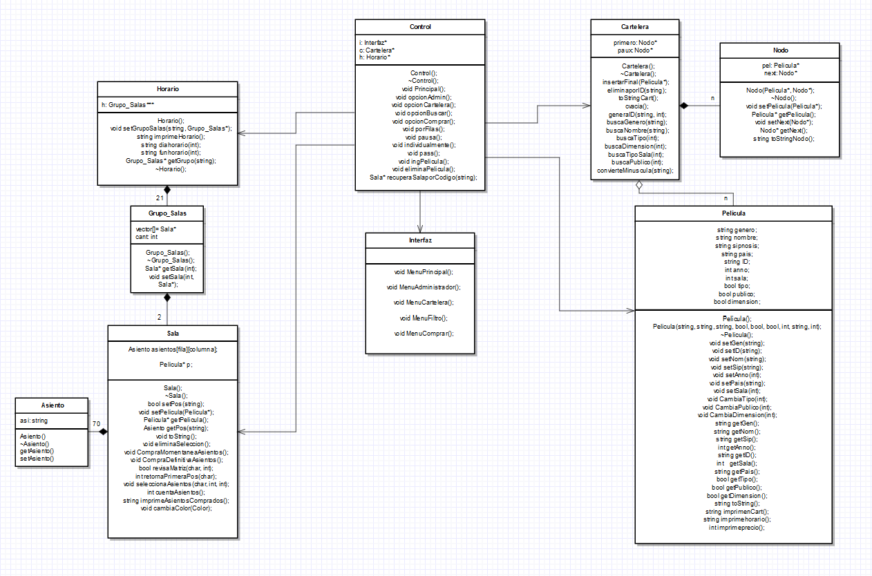

Datos de Prueba

El programa fue probado durante varios días con el fin de eliminar la posibilidad de que algún fallo de programación imposibilitara el correcto funcionamiento de los servicios ofrecidos por el Cine. Sin embargo, es importante considerar que se encontraron ciertas dificultades que quizá con más calma se hubiesen podido resolver. Las que menciono a continuación son de las que me percaté en los últimos días y no pude corregir a tiempo.

-En la opción de agregar películas del Menú Administrador, cuando se le pregunta al usuario que favor ingrese la posición del horario deseado para la nueva película, no se agregaron restricciones, esto provocara que el programa produzca un fallo si se ingresan datos fuera de los mostrados.

-Al filtrar las películas, es necesario agregar un endl luego de ingresar el criterio a buscar ya que, al momento de imprimir los resultados, los imprime en la misma línea.

-Una de las mayores dificultades fue un error el cual sucedía aleatoriamente, a veces se producía a veces no, en unas computadoras si y en otras no. Nunca pude determinar cuál era la causa, sin embargo, a la fecha el error no ha ocurrido en 3 días de prueba, quizá el error fue causado por algún problema de Visual Studio y no de código.

-El programa no elimina películas de la Sala, el método eliminapeliculas() solo se encarga de eliminar películas que estén en la cartelera, pero la sala permanece con asientos ocupados. El usuario no tendría como tener conocimiento de esto puesto que, al no presentarse la película en la cartelera, no tiene como ingresar a la sala correspondiente debido a que necesita el código de la película. La única manera de que tenga acceso seria solo recordando el código e introduciéndolo al momento de que se le pregunta que digite el código de la película de la que desea comprar tiquetes, ya que el método descodifica el código como una posición, y la posición aún está disponible.

-Al momento de que el administrador ingresa películas y se le pide que ingrese la película en un horario, no tiene manera de saber cuáles horarios están o no ocupados y el programa le permite sobrescribir la película que ya ocupaba una posición en caso de hacerlo.